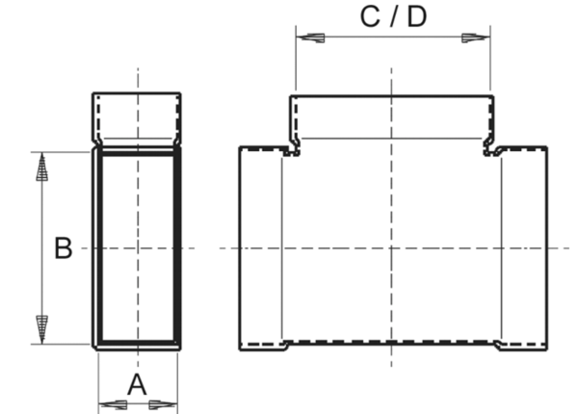90°-os vízszintes elágazó AZ90H80/200/80/100Csomagolási egység: 1 darabVálaszték: K
Termékszám: 0055.0730Gyártó: MAICO

